MÔN HOẠT ĐỘNG TRẢI NGHIỆM
Tiết 50 CHỦ ĐỀ: NGHỀ EM YÊU THÍCH
Sinh hoạt theo chủ đề: NGHỀ YÊU THÍCH CỦA EM
Thời gian thực hiện: ngày 30 tháng 12 năm 2024
I. YÊU CẦU CẦN ĐẠT
- Chia sẻ được về nghề mình yêu thích.
- Nêu được một số đức tính cần có của người lao động trong nghề nghiệp mình yêu thích.
- Năng lực tự chủ, tự học: Có biểu hiện chú ý học tập, tự giác tìm hiểu thông tin từ những ngữ liệu cho sẵn trong bài học.
- Năng lực giải quyết vấn đề và sáng tạo: Biết trang trí lớp sơ đồ tư duy về đức tính cần có của nghề yêu thích.
- Năng lực giao tiếp và hợp tác: Biết chia sẻ với bạn về nghề mình yêu thích.
- Phẩm chất nhân ái: tôn trọng bạn, biết lắng nghe những chia sẻ mà bạn đưa ra.
- Phẩm chất chăm chỉ: Chăm chỉ đọc sách và có ý thức vận dụng kiến thức, kĩ năng đã học vào cuộc sống.
- Phẩm chất trách nhiệm: làm việc tập trung, nghiêm túc, có trách nhiệm.
II. ĐỒ DÙNG DẠY HỌC
- Kế hoạch bài dạy, bài giảng Power point.
- SGK và các thiết bị, học liệu phục vụ cho tiết dạy.

III. CÁC HOẠT ĐỘNG DẠY HỌC CHỦ YẾU
TG | Hoạt động của giáo viên | Hoạt động của học sinh
5p  10p  15p  5p | 1. Khởi động:  * Mục tiêu:  - Tạo không khí vui vẻ, phấn khởi trước giờ học.  * Cách tiến hành:  - GV mở bài hát “Chú bộ đội” để khởi động bài học.  + GV cùng trao đổi với HS về nội dung bài hát.  + Bài hát nói về nghề gì?  + Nội dung bài hát nói về điều gì?  - GV nhận xét, tuyên dương.  - GV dẫn dắt vào bài mới.  2. Khám phá:  * Mục tiêu:  - HS nêu được tên nghề mình thích và lí do yêu thích nghề.  - HS kể được các công việc vụ thể và một số đức tính cần có của người lao động trong nghề yêu thích.  * Cách tiến hành:  Hoạt động 1: Khám phá nghề yêu thích  - GV phát cho mỗi HS 1 mảnh giấy, yêu cầu HS viết tên nghề mình yêu thích vào giấy.  - GV chia nhóm các HS có cùng nghề yêu thích dựa theo mảnh giấy thu được.  - GV yêu cầu các nhóm thảo luận về nghề mà nhóm yêu thích theo các gợi ý:  + Tên nghề yêu thích./ + Các công việc cụ thể  + Một số đức tính của nghề./ + Dụng cụ làm việc chủ yếu  + Trang phục làm việc đặc trưng của nghề  + Lí do em yêu thích nghề đó.  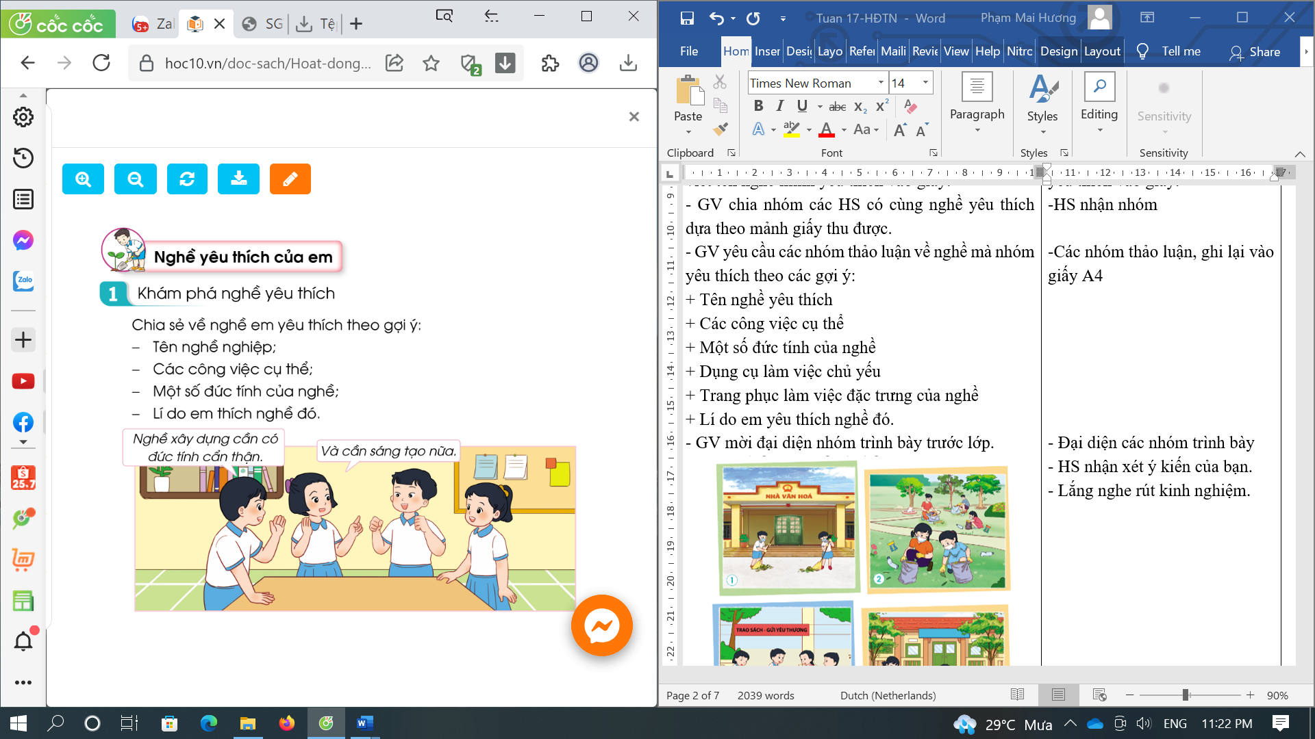  - GV mời đại diện nhóm trình bày trước lớp.  - GV mời các HS khác nhận xét.  - GV khen ngợi HS, đưa ra kết luận: Nghề nghiệp trong cuộc sống rất phong phú và đa dạng. Mỗi người đều có niềm yêu thích một nghề khác nhau. Mỗi nghề đều có những đóng góp riêng cho xã hội, góp phần tạo nên bức tranh đầy đủ của xã hội. Chúng ta hãy trân trọng điều đó.  3. Luyện tập:  * Mục tiêu: HS vẽ được sơ đồ tư duy về các đức tính cần có của nghề yêu thích.  * Cách tiến hành:  Hoạt động 2. Xác định đức tính của nghề  - GV mời HS đọc yêu cầu bài.  - GVYC HS dùng bút và bút màu vẽ sơ đồ tư duy về các đức tính cần có của nghề yêu thích lên giấy. Khuyến khích HS thiết kế, trang trí cho sơ đồ tư duy sinh động, sáng tạo.  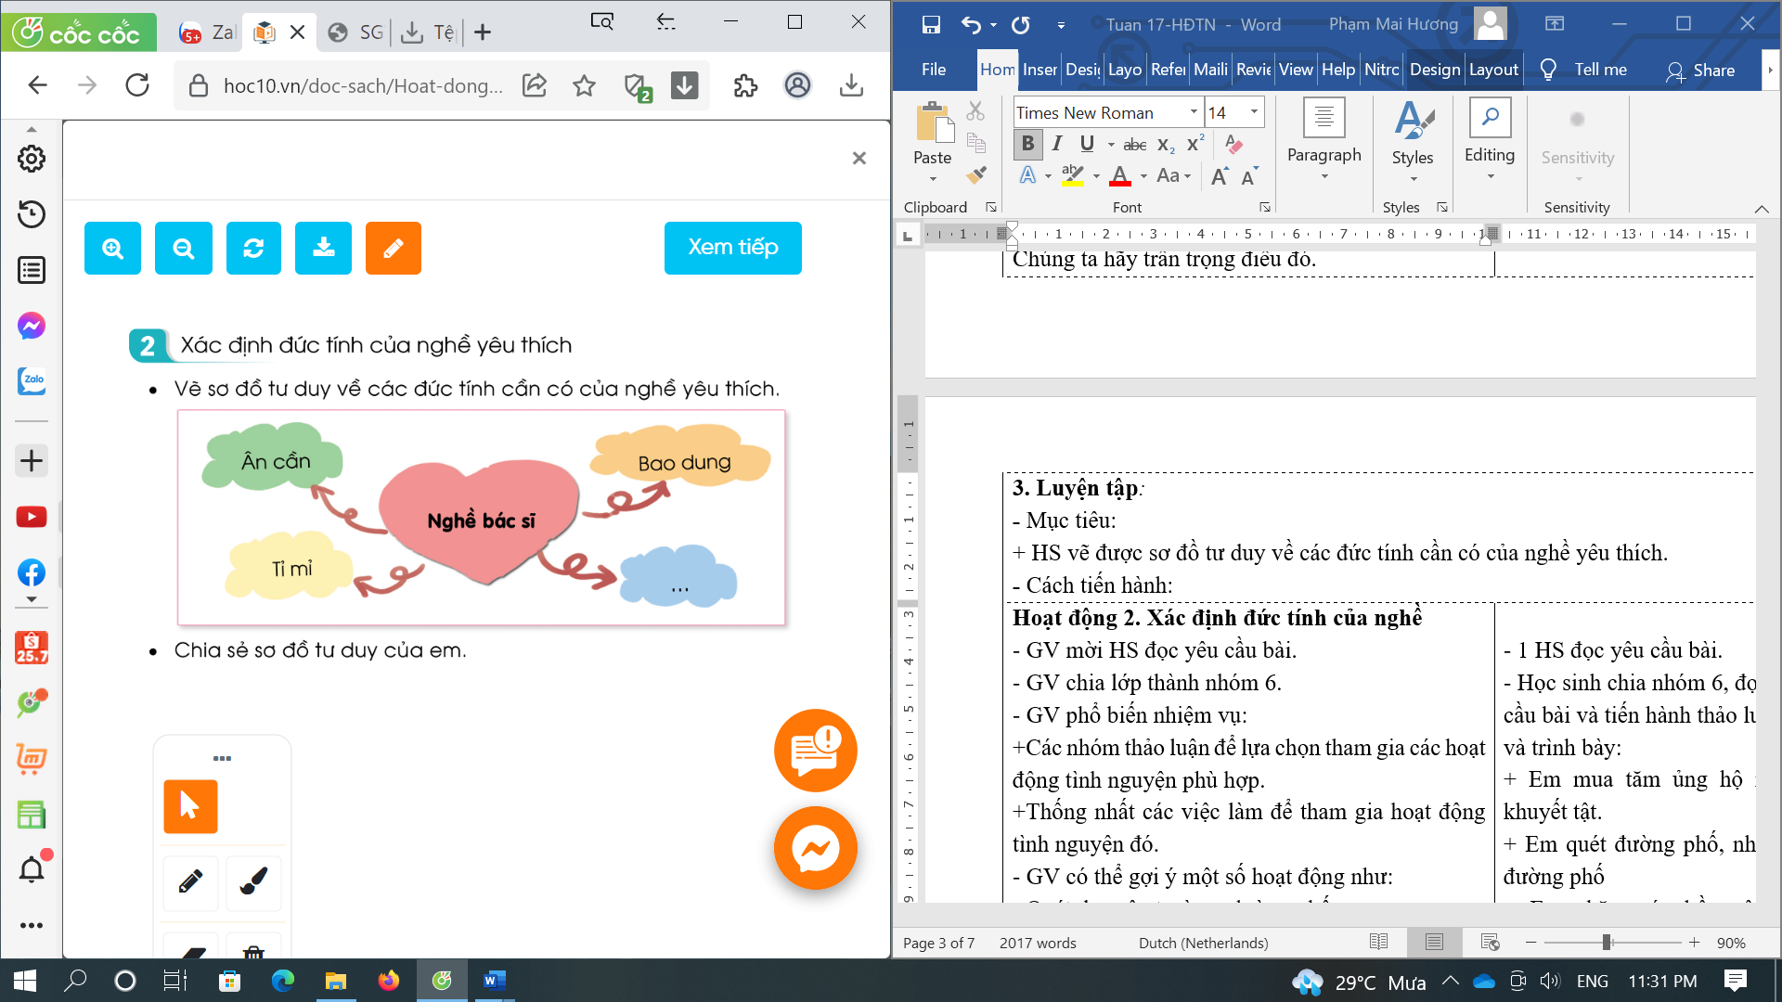  - GV quan sát, hỗ trợ HS lúng túng.  - GV tổ chức cho HS chia sẻ sơ đồ tư duy của mình.  -GV khen ngợi sự tích cực tham gia hoạt động của HS.  -GV kết luận: Mỗi nghề nghiệp trong xã hội đòi hỏi người lao động có những đức tính khác nhau. Sẽ có những đức tính đặc thù riêng cho từng nghề, sẽ có những đức tính mà nghề nào cũng cần phải có như chăm chỉ, chịu khó,...  4. Vận dụng.  * Mục tiêu:  - Củng cố những kiến thức đã học  - Vận dụng kiến thức đã học vào thực tiễn.  - Tạo không khí vui vẻ, hào hứng, lưu luyến sau khi học xong bài học.  * Cách tiến hành:  - GV nêu yêu cầu HS thực hành quan sát người lao động trong nghề mình yêu thích tại 1 thời điểm thuận lợi rồi ghi lại kết quả quan sát vào phiếu theo gợi ý:  PHIẾU QUAN SÁT  Người được quan sát ?  Công việc cụ thể ?  Đức tính cần có ?  - Nhận xét sau tiết dạy, dặn dò về nhà. | - HS lắng nghe.  - HS Chia sẻ với GV về nội dung bài hát.  - HS lắng nghe.  - Học sinh viết tên nghề mình yêu thích vào giấy.  -HS nhận nhóm  -Các nhóm thảo luận, ghi lại vào giấy A4  - Đại diện các nhóm trình bày  - HS lắng nghe, đóng góp ý kiến.  -HS đặt câu hỏi cho nhóm bạn  - Lắng nghe.  - 1 HS đọc yêu cầu bài.  - Học sinh vẽ sơ đồ tư duy theo ý thích của bản thân.  - Chia sẻ sơ đồ tư duy của mình.  - HS khác quan sát, đặt câu hỏi về các đức tính trên sơ đồ tư duy của bạn.  -Lắng nghe.  - Học sinh tiếp nhận thông tin và yêu cầu để ứng dụng.  - HS lắng nghe, rút kinh nghiệm
IV. ĐIỀU CHỈNH SAU BÀI DẠY
..........................................................................................................................................
..........................................................................................................................................

